

PROPOSAL PROGRAM KREATIVITAS MAHASISWA
JUDUL PROGRAM
PEMANFAATAN SISA DEDAUNAN DAN KOTORAN KAMBING SEBAGAI BAHAN PEMBUATAN PUPUK KOMPOS UNTUK PERTANIAN MASYARAKAT DI DUSUN KR.ANYAR
BIDANG KEGIATAN:
PKM- PENGABDIAN MASYARAKAT

Diusulkan Oleh :
Unes Satuz Zahro 4201414034 Tahun Angkatan 2014
Nisviyatun Fauziah 7311414073 Tahun Angkatan 2014
Arista Kusuma Dewi 1102413013 Tahun Angkatan 2013

UNIVERSITAS NEGERI SEMARANG
SEMARANG
2015

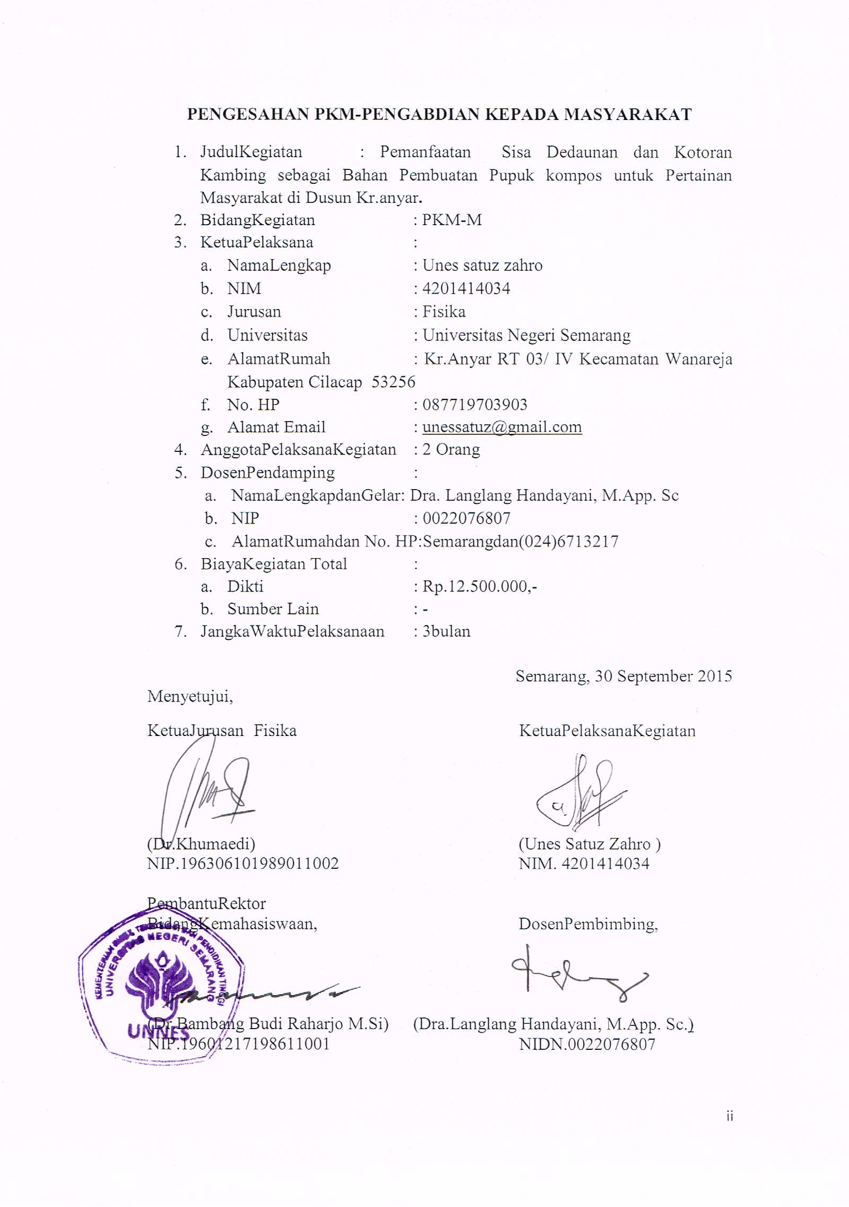
DAFTAR ISI

HALAMAN JUDUL i
HALAMAN PENGESAHAN ii
DAFTAR ISI iii
RINGKASAN iv
BAB 1 PENDAHULUAN 1
  - JUDUL 1
1.2 LATAR BELAKANG MASALAH 1
1.3 RUMUSAN MASALAH 2
1.4 TUJUAN PROGRAM 2
1.5 LUARAN YANG DIHASILKAN........................................................................................3
1.6 KEGUNAAN PROGRAM................................................................................. 3
BAB 2 GAMBARAN UMUM MASYARAKAT 4
BAB 3 METODE PELAKSANAAN 5
BAB 4 BIAYA DAN JADWAL KEGIATAN 7
4.1 ANGGARAN BIAYA 7
4.2 JADWAL KEGIATAN 7
LAMPIRAN 9

RINGKASAN
Pemanfaatan Sisa Dedaunan Dan Kotoran Kambing Sebagai Bahan Pembuatan Pupuk Kompos Untuk Pertanian Masyarakat Di Dusun Kr.Anyar
Unes Satuz Zahro,
Program Studi Pendidikan Fisika,Fakultas Matematika dan Ilmu Pengetahuan Alam,Universitas Negeri Semarang
unessatuz@gmail.com
Nisviyatun Fauziyah,
Program Studi Manajemen,Fakultas Ekonomi,
Universitas Negeri Semarang
nisviyatunfauziyah@yahoo.co.id
Arista Kusuma Dewi,
Program Studi Kurikulum dan Teknologi Pendidikan,Fakultas Ilmu Pendidikan,Universitas Negeri Semarang
aristakusuma.dewi@gmail.com

Kegiatan ini di latar belakangi oleh banyaknya sisa dedaunan yang berserakan di kebun-kebun dan kotoran kambing yang tidak dimanfaatkan oleh masyarakat.Hal ini memotivasi kami untuk menciptakan suatu program untuk memanfaatkan bahan tersebut.Pembuatan pupuk kompos menurut kami merupakan program yang tepat,karena dengan memanfaatkan sisa dedaunan dan kotoran kambing tersebut dapat terbentuk suatu pupuk yang mempunyai nilai guna.Adapun tujuan umum dari pembuatan kompos ini adalah untuk menumbuhkan jiwa yang cinta terhadap lingkungan pada kalangan masyarakat,Memberikan pengetahuan kepada masyarakat tentang pembuatan pupuk,Memanfaatkan SDA yang ada disekitar lingkungan tempat tinggal.Target khusus dari kegiatan ini yaitu pembuatan pupuk untuk pertanian masyarakat setempat serta untuk membuka lapangan pekerjaan bagi pengangguran. Ada delapan metode yang digunakan dalam kegiatan ini yaitu Sosialisasi kepada masyarakat,Bekerja sama dengan masyarakat setempat,Pelatihan pembuatan kompos kepada masyarakat,Pembuatan tim pembuat kompos,Pembuatan kompos,Pengunaan kompos pada pertanian masyarakat,Peresmian usaha,dan pembuatan Laporan Akhir.
Kata Kunci :sisa dedaunan,kotoran kambing,kompos.

iv
BAB 1
1
PENDAHULUAN

  - Judul Program
Pemanfaatan Sisa Dedaunan dan Kotoran Kambing sebagai Bahan Pembuatan Pupuk kompos untuk Pertainan Masyarakat di Dusun Kr.anyar.

  - Latar Belakang Masalah
Dusun kr.anyar termasuk daerah yang masih banyak ditumbuhi pepohonan.Banyak pohon-pohon yang tumbuh dikebun-kebun milik masyarakat setempat.Pohon-pohon tersebut memiliki daun yang lebat dan rindang,sehingga banyak daun-daun yang berjatuhan terutama pada musim kemarau.Akibatnya banyak daun-daun yang berserakan ditanah.Selain di penuhi dengan banyak pepohonan,didaerah ini juga terdapat banyak persawahan.Sawah-sawah tersebut juga merupakan sawah milik masyarakat kr.anyar.Dengan kondisi geografis yang demikian sehingga sebagian besar masyarakat disini bermata pencaharian sebagai seorang petani.Selain itu,masyarakat di dusun ini juga banyak yang berternak kambing.
Pada saat musim menanam padi tiba,masyarakat beramai-ramai pergi kesawah untuk memulai menanam padi.Mereka senantiasa merawat padi itu dengan giat.Mereka memberi pupuk pada tanaman padi mereka,agar tanaman mereka tumbuh dengan subur.Biasanya,Mereka membeli pupuk dipasar terdekat yaitu pasar kr.gendot.
Pada musim kemarau semakin banyak daun-daun pohon yang berjatuhan ditanah.Masyarakat setempat biasanya mengumpulkan daun tersebut dan kemudian membakarnya.Pembakaran dari daun-daun ini akan menyebabkan pencemaran udara,jika dibiarkan secara terus menerus maka akan membahayakan kesehatan.
Cara yang lebih efektif untuk membuang sisa dedaunan tersebut adalah dengan memanfaatkan sisa dedaunan dan kotoran kambing milik masyarakat untuk diolah menjadi pupuk kompos.Kompos adalah hasil penguraian parsial/tidak lengkap dari campuran bahan-bahan organik yang dapat dipercepat secara artifisial oleh populasi berbagai macam mikroba dalam kondisi lingkungan yang hangat,lembab,dan aerobik atau anaerobik.Kompos sendiri dapat dibuat dari bahan-bahan organik seperti kotoran ternak baik kotoran sapi,kambing,ayam,kuda,kerbau dan sebagainya.Sisa-sisa pertanian seperti hasil pangkasan sisa-sisa tanaman,jerami padi yang kaya unsur K ,dan hijau-hijauan.
Kotoran kambing merupakan jenis pupuk panas dimana perubahan-perubahan dalam menyediakan unsur hara tersedia bagi tanaman berlangsung cepat.Jasad renik melakukan perubahan-perubahan aktif disertai pembentukan panas(Lingga,2006).Kotoran kambing mempunyai komposisi unsur hara sebagai berikut :

Wujud bahan (%)  2 |  | H₂o (%) | N (%) | P₂O₅ (%) | K₂O (%)
Padat | 67 | 60 | 0,75 | 0,50 | 0,45
Cair | 33 | 85 | 1,35 | 0,05 | 2,10
Total | - | 69 | 0,95 | 0,35 | 1,00
(Sutedjo,2002)
Kotoran kambing biasanya hanya digunakan sebagai pupuk kandang.Namun sebenarnya kotoran kambing dapat diolah menjadi pupuk kompos yaitu dengan dicampur dengan sisa-sisa dedaunan.
EM4 sangat bermanfaat untuk menghilangkan bau pada limbah dan mempercepat pengolahan limbah.EM4 dapat digunakan untuk memproses bahan limbah menjadi kompos dengan proses yang lebih cepat dibandingkan dengan pengolahan limbah secara tradisional(Djuarnani,2005).Mengingat kandungan yang dimiliki oleh bahan-bahan tersebut,maka bahan tersebut akan lebih bermanfaat jika dibuat menjadi pupuk kompos.Pupuk tersebut bisa digunakan sebagai pupuk untuk pertanian masyarakat setempat,sehingga mereka tidak perlu membeli pupuk lagi. Oleh karena itu, program pemanfaatan sisa dedaunan dan kotoran kambing diajukan sebagai salah satu solusi terhadap kondisi yang terjadi di dusun tersebut.

  - Perumusan Masalah
Berdasarkan latar belakang yang telah diuraiakan di atas, maka permasalahan yang dibahas dalam program ini adalah:
- Bagaimana cara memanfaatkan sisa dedauan dan kotoran kambing agar menjadi bermanfaat bagi masyarakat ??
- Bagaiman cara pembuatan pupuk kompos dari sisa dedauan dan kotoran kambing ?
- Bagaimana cara memberikan pemahaman kepada masyarakat bahwa sisa dedauan dan kotoran kambing memiliki nilai guna ?
- Mencoba mengatasi pengangguran dengan program pembuatan kompos

  - Tujuan Program
Tujuan program yang hendak dicapai adalah sebagai berikut :
- Mengetahui cara memanfaatkan sisa dedauan dan kotoran kambing agar menjadi bermanfaat bagi masyarakat.
- Mengetahui cara pembuatan pupuk dengan sisa dedauan dan kotoran kambing.
- Memberikan pemahaman kepada masyarakat bahwa sisa dedauan dan kotoran kambing memiliki nilai guna.
- Membuka lapangan pekerjaan baru.

  - Luaran Yang Diharapkan
3
Luaran yang diharapkan dari pelaksanaan program ini adalah adanya kesadaran masyarakat tentang pentingnya menjaga lingkungan . Kemudian masyarakat memahami bahwa SDA disekitarnya dapat dimanfaatkan untuk kehidupan mereka dan harapannya dalam jangka panjang dapat mengurangi pengangguran.

  - Kegunaan Program
Adapun kegunaan program yang dimaksud adalah :
- Membuka wawasan masyarakat, khususnya pemuda untuk melakukan inovasi dalam pengolahan sisa-sisa dedaunan dan kotoran kambing.
- Mampu mengurangi tingkat penganguran yang ada di masyarakat.
- Memberikan pengetahuan tentang pembuatan pupuk yang baik.

BAB 2
4
GAMBARAN UMUM MASYARAKAT

Lokasi tempat kegiatan berada di dusun Kr.Anyar, RT 03/ RW04 Limbangan,Wanareja,Cilacap.Sebagian besar masyarakat dusun ini bermata pencaharian sebagai petani.Mereka kebanyakan menanam padi dan palawija. Mereka juga memiliki kebun-kebun yang ditanami dengan berbagai macam pohon yang rindang.Oleh karena itu banyak daun-daun yang berserakan ditanah.Beberapa dari mereka juga ada yang mempunyai ternak kambing.
Agar tanaman mereka tumbuh subur,maka mereka harus membeli pupuk untuk menyuburkan tanaman mereka.Biasanya mereka membeli pupuk dipasar terdekat.Melihat potensi yang ada didusun ini,kami mempunyai ide untuk membuat pupuk dari sisa dedaunan yang berjatuhan ditanah dan kotoran kambing milik warga.Dengan demikian sisa dedaunan dan kotoran kambing yang tadinya hanya tergeletak dan tidak ada yang mengolahnya menjadi sesuatu yang memiliki manfaat.Seperti yang telah dijelaskan sebelumnya,masyarakat dusun ini mayoritas bekerja sebagai petani,sehingga pupuk yang dibuat tadi dapat digunakan oleh masyarakat untuk pertanian mereka sehingga mereka tidak perlu lagi membeli pupuk di pasar.Hal ini akan membantu mengurangi pengeluaran masyarakat.
Harapan kami program ini bisa membantu masyarakat untuk memanfaatkan sumber daya alam yang ada dilingkungan mereka. Selain dapat memberikan pengetahuan tentang pembuatan pupuk,semoga program ini juga dapat mengurangi pengangguran di daerah tersebut yaitu dengan mempekerjakan pada tempat pembuatan pupuk tersebut.

BAB 3
5
METODE PELAKSANAAN

Metoda pengembangan yang akan dilaksanakan merupakan sebuah rangkaian Tahapan yang disusun secara sistematis, diantaranya :
- Survei lokasi di dusun Kr.Anyar Rt 03/Rw 04 desa limbangan Kec.Wanareja,kab.Cilacap.
- Sosialisasi kepada masyarakat.
- Bekerja sama dengan masyarakat setempat.
Pada tahap ini dilakukan pengumpulan bahan,pembersihan bahan,pengeringan bahan,pencacahan bahan.
- Pelatihan pembuatan kompos kepada masyarakat dan Pembuatan tim pembuat kompos.
Materi pelatihan meliputi teori dan praktek sebagai berikut :
No | Materi | Petugas | Pokok Bahasan
 | Teori | Instruktur ahli Tim PKM-M | Teori pembuatan pupuk kompos dari proses awal sampai akhir.
 | Praktek | Instruktur ahli Tim PKM-M | Praktek pembuatan pupuk kompos dari proses awal sampai akhir.

- Pembuatan kompos
- Pencampuran bahan
Bahan yang telah dicacah dicampur dengan kotoran kambing,dan disemprot rata dengan larutan EM4 untuk membantu mempercepat proses pengomposan,diatur kelembabannya.Apabila terlalu kering maka perlu disiram atau ditambahkan air.Bahan yang telah tercampur kemudian dimasukkan kedalam bak pengomposan.
- Pemanntauan temperatur dan kelembaban
Pengukuran suhu dilakukan dengan termometer pertama kali setelah tumpukan berumur 3 hari untuk mengetahui suhu tumpukan.Setelah itu,pengukuran dilakukan setiap -12 minggu sekali.Bila temperatur lebih dari 50$°$C dilakukan pembalikkan.Kelembaban selama pengomposan diusahakan tidak terlalu kering dan terlalu basah karena berhubungan dengan kegiatan mikroba.
- Pembalikan
Pembalikan dilakukan untuk membuang panas yang berlebihan,memasukkan udara segar ke dalam tumpukkan bahan,meratakan proses pelapukan di setiap bagian tumpukan,meratakan pemberian air,serta membantu penghancuran bahan menjadi partikel-partikel kecil.

- Pematangan
6
Setelah pengomposan berjalan 30-40 hari,suhu tumpukan semakin menurun sehingga mendekati suhu ruangan.Pada saat itu tumpukan telah lapuk,berwarna coklat tua atau kehitaman.Kompos masuk pada tahap pematangan selama 14 hari.
- Pengayakan
Kompos yang sudah matang diayak untuk memisahkan kompos yang halus.
- Penggunaan kompos pada pertanian masyarakat
- Peresmian usaha
- Evaluasi
- Laporan Akhir

BAB 4
7
BIAYA DAN JADWAL KEGIATAN

  - Anggaran Biaya
Ringkasan Anggaran Biaya PKM-M
No | Jenis Pengeluaran | Biaya (Rp)
1. | Peralatan penunjang | Rp.11.815.000,-
2. | Bahan habis pakai | Rp.40.000,-
3. | Perjalanan | Rp.600.000,-
4. | Lain-lain | Rp.45.000,-
Jumlah |  | Rp.12.500.000,-

  - Jadwal Kegiatan

No | Agenda Kegiatan | Bulan 1 |  |  |  | Bulan 2 |  |  |  | Bulan 3
No | Agenda Kegiatan | 1 | 2 | 3 | 4 | 1 | 2 | 3 | 4 | 1 | 2 | 3 | 4
 | Survei lokasi
2. | Sosialisasi kepada masyarakat
3. | Bekerja sama dengan masyarakat setempat
4. | Pelatihan pembuatan kompos kepada masyarakat dan Pembuatan tim pembuat kompos
6. | Pembuatan kompos  8
7. | Penggunaan kompos pada pertanian masyarakat
8. | Evaluasi
9. | Peresmian usaha
10. | Laporan Akhir

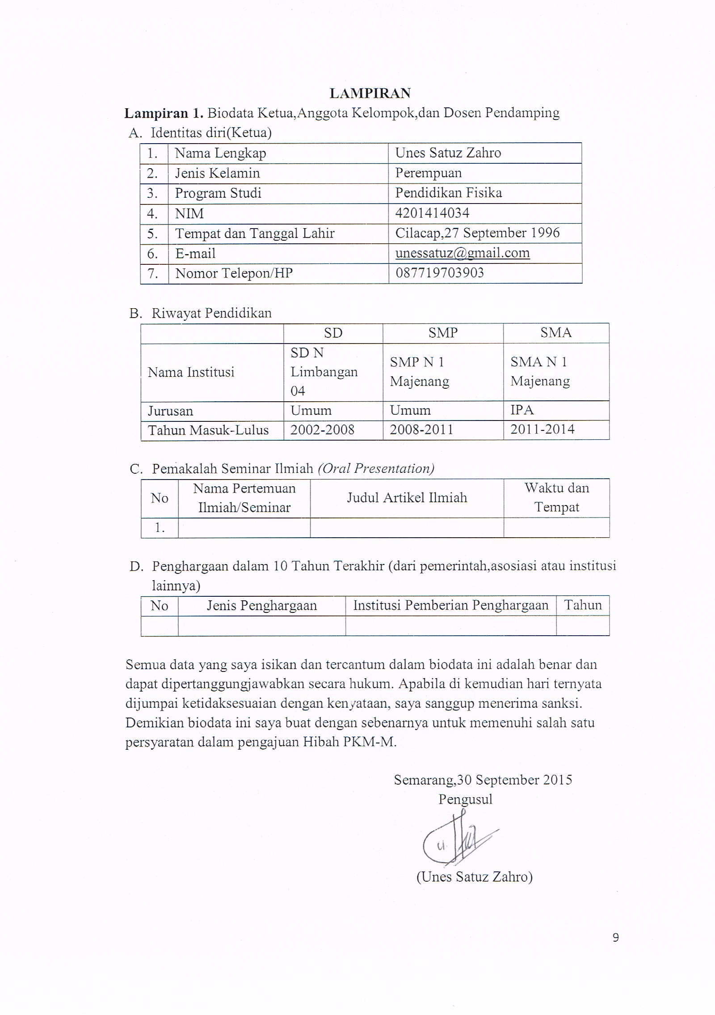
9

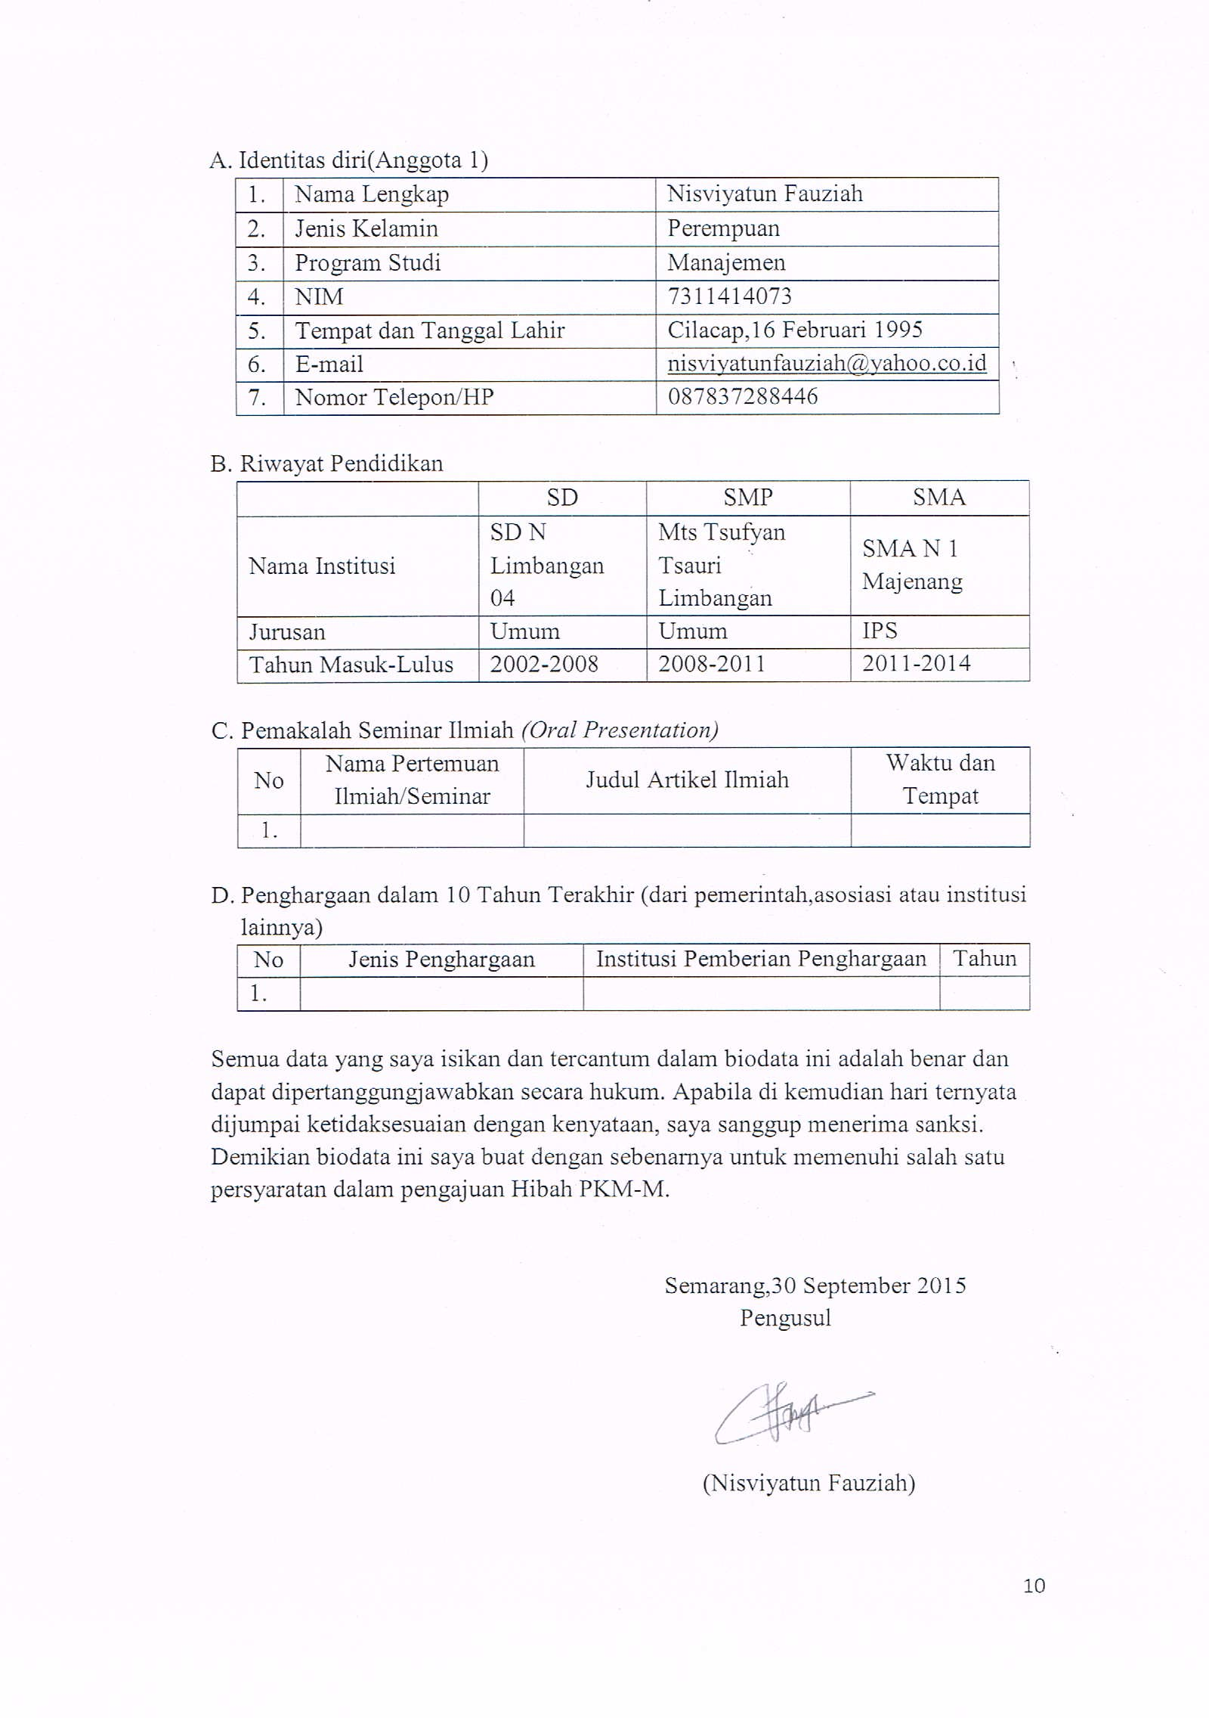
10

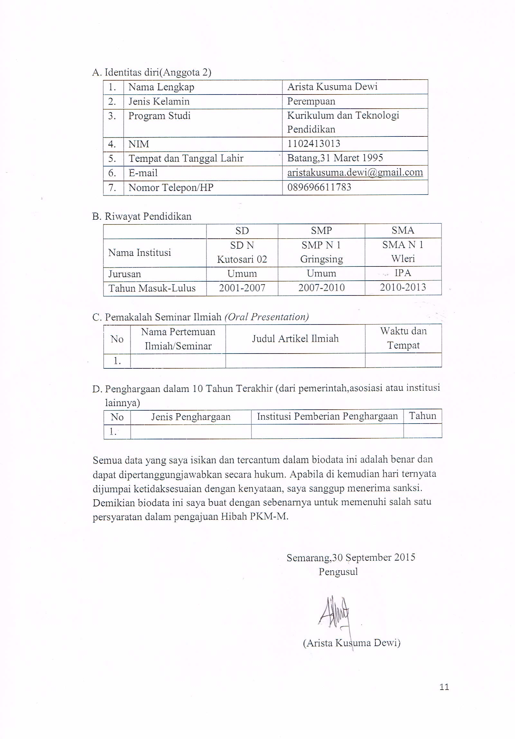
11

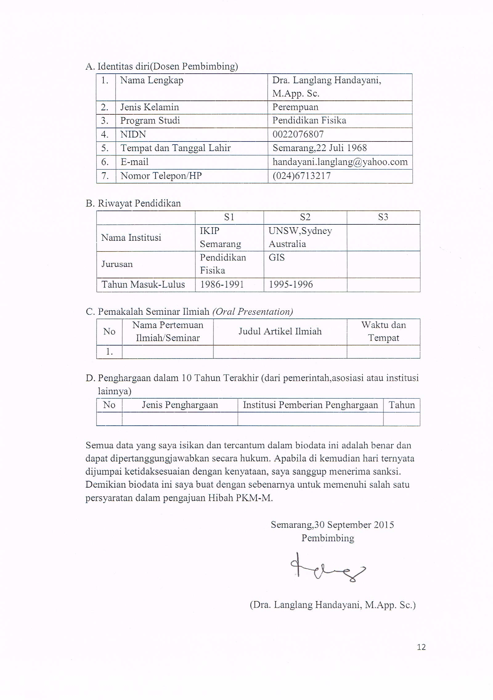
12

Lampiran 2. Justifikasi Anggaran Kegiatan
1. Peralatan Penunjang
13
Material | Justifikasi pemakaian | Kuantitas | Harga Satuan(Rp) | Jumlah(Rp)
Mesin pencacah | Untuk mencacah daun-daun | 1 | Rp.350.000,- | Rp.350.000,-
Mesin Pengayak | Untuk memisahkan kompos yang sudah halus | 1 | Rp.11.000.000,- | Rp.11.000.000,-
Sekop | Untuk mengukur suhu kompos | 1 | Rp.35.000,- | Rp.35.000,-
Gombor Seng | Untuk melarutkan EM4 | 1 | Rp.45.000,- | Rp.45.000,-
Bak pengomposan | Untuk tempat pengomposan | 2 | Rp.180.000,- | Rp.360.000,-
Termometer | Untuk mengukur suhu kompos | 1 | Rp.25.000,- | Rp.25.000,-
SUB TOTAL |  |  |  | Rp.11.815.000,-

2. Bahan Habis Pakai
Material | Justifikasi Pemakaian | Kuantitas | Harga satuan (Rp) | Jumlah(Rp)
Bioaktivator/EM4(Efektif Mikroorganisme 4) | Sebagai mikroba | 2 | Rp.20.000,- | Rp.40.000,-
SUB TOTAL (Rp) |  |  |  | Rp.40.000,-
3. Perjalanan
14
Material | Justifikasi Perjalanan | Kuantitas | Harga satuan (Rp) | Jumlah (Rp)
Perjalanan dari semarang ke cilacap | 2 | 3 orang | Rp.100.000,- | Rp.600.000,-
SUB TOTAL (Rp) |  |  |  | Rp.600.000,-

4. Lain-lain
Material | Justifikasi perjalanan | Kuantitas | Harga satuan (Rp) | Jumlah (Rp)
Sosialisasi | - | - | Rp.45.000,- | Rp.45.000,-
SUB TOTAL (Rp) |  |  |  | Rp.45.000,-
Total (Keseluruhan) |  |  |  | Rp.12.500.000,-

Lampiran 3. Susunan Organisasi Tim Kegiatan dan Pembagian Tugas
15

No | Nama/Nim | Program Studi | Bidang Ilmu | Alokasi waktu(jam/minggu) | Uraian Tugas
1. | Unes Satuz Zahro/4201414034 | Pendidikan Fisika | Alam | 7 jam/minggu | - Bekerjasama dengan mitra  - Mengkoordinasi kegiatan pengabdian
2. | Nisviyatun fauziah/7311414073 | Manajemen | Sosial | 7 jam/minggu | - Membantu ketua dalam kegiatan pengabdian.
3. | Arista Kusuma Dewi/1102413013 | Kurikulum dan Teknologi Pendidikan | Sosial | 7 jam/minggu | - Membantu ketua dalam kegiatan pengabdian.

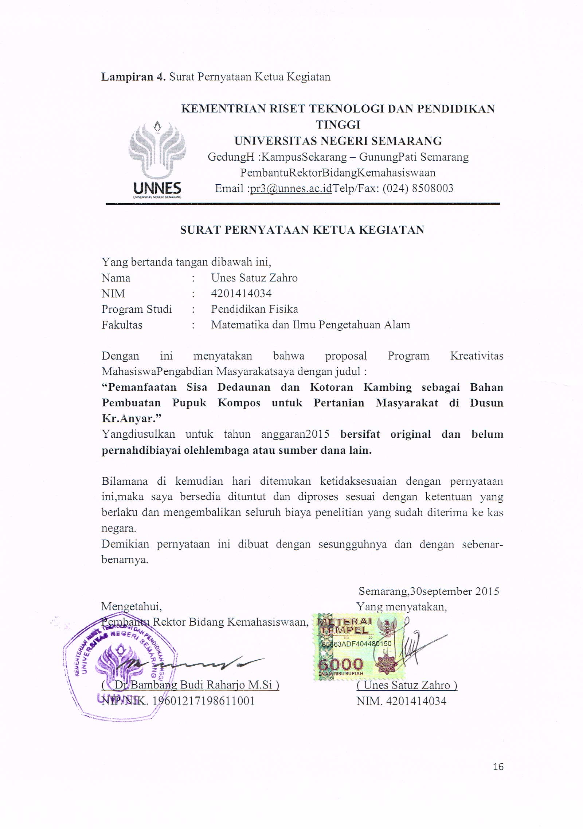
16

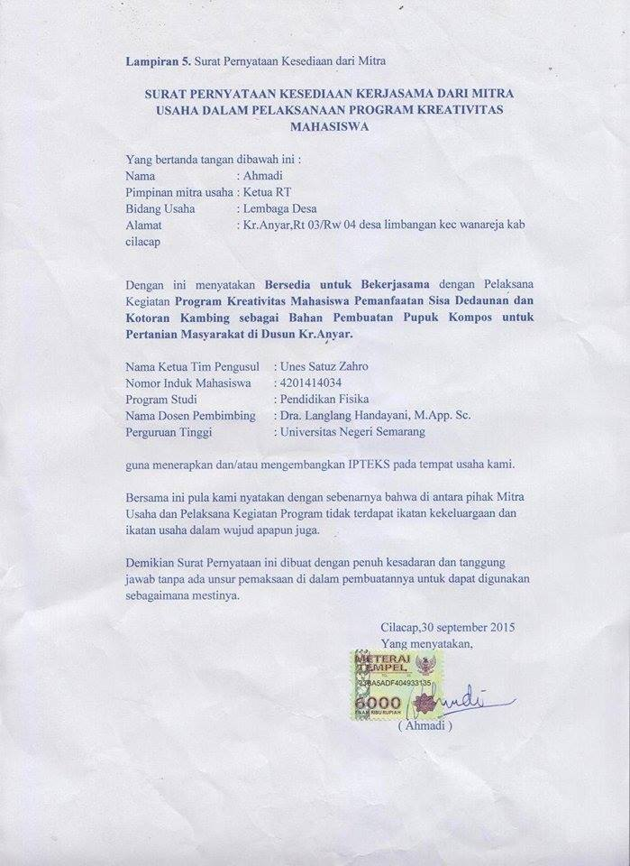

17
Lampiran 6. Denah Detail Lokasi Mitra Kerja
18
Tempat Pelatihan : Rumah bapak dasirin
Alamat : Dusun kr.anyar Desa Limbangan Kecamatan Wanareja Kabupaten Cilacap
Lama Perjalanan : dari Kampus Universitas Negeri Semarang
Naik Bus : 8 jam
Naik Kendaraan Pribadi: 6 Jam
Denah Lokasi :
